Міністерство освіти і науки України

Національний університет «Львівська політехніка»

Кафедра «Електронних обчислювальних машин»



Звіт

з лабораторної роботи № 5

з дисципліни: «Кросплатформенні засоби програмування»

на тему: «Виключення»

**Виконав:**

студент групи КІ-35

Андрусяк М.В.

**Прийняв:**

доцент кафедри ЕОМ

Іванов Ю. С.

Львів – 2022

**Мета роботи:** оволодіти навиками використання механізму виключень при написанні програм мовою Java.

**Завдання (варіант № 27)**

1. Створити клас, що реалізує метод обчислення виразу заданого варіантом. Написати на мові Java та налагодити програму-драйвер для розробленого класу. Результат обчислень записати у файл. При написанні програми застосувати механізм виключень для виправлення помилкових ситуацій, що можуть виникнути в процесі виконання програми. Програма має розміщуватися в пакеті Група.Прізвище.Lab5 та володіти коментарями, які дозволять автоматично згенерувати документацію до розробленого пакету.

2. Автоматично згенерувати документацію до розробленого пакету.

3. Скласти звіт про виконану роботу з приведенням тексту програми, результату її виконання та фрагменту згенерованої документації.

4. Дати відповідь на контрольні запитання.   
 **Варіант N-27:**  


**Текст програми**

**CalcTgApp**  
  
  
package Lab5AndrusiakKI35;  
  
import java.io.FileNotFoundException;  
import java.io.PrintWriter;  
import java.util.Scanner;  
  
public class CalcTgApp {  
 public static void main(String[] args) {  
 System.*out*.println("Your expression : 1/tg(2x)\n");  
 System.*out*.print("Enter x, must be integer : \n");  
 Scanner in = new Scanner(System.*in*);  
  
 if (!in.hasNextDouble()) {  
 throw new CalcException("Invalid input!");  
 }  
  
 try {  
 PrintWriter fout = new PrintWriter("Calc.txt");  
  
 try {  
  
 try {  
 CalcTg c1 = new CalcTg();  
 fout.print("Your result : " + c1.calc(in.nextDouble()));  
 } finally {  
 fout.close();  
 }  
 } catch (CalcException ex) {  
 System.*out*.print(ex.getMessage());  
 }  
  
 } catch (FileNotFoundException e) {  
 throw new RuntimeException(e);  
 }  
 }  
}  
  
--------------------------------------------------------------------------------  
  
**CalcException**package Lab5AndrusiakKI35;  
  
public class CalcException extends ArithmeticException {  
 public CalcException(String message) {  
 super(message);  
 }  
  
  
}

**-------------------------------------------------------------------------------------------------------  
  
CalcTg**package Lab5AndrusiakKI35;  
  
public class CalcTg {  
  
 public double calc(double x) throws CalcException {  
 double rad;  
 double res;  
 rad = x * Math.*PI* / 180;  
  
 try {  
 res = (1.0 / Math.*tan*(2 * rad));  
 // Якщо результат не є числом, то генеруємо виключення  
 if (res==Double.*NaN* || res==Double.*NEGATIVE_INFINITY* || res==Double.*POSITIVE_INFINITY* || x==45 || x== -45) // при PI/4 - вийде нескінченність  
 throw new ArithmeticException();  
 }  
 catch (ArithmeticException ex)  
 {  
 // створимо виключення вищого рівня з поясненням причини // виникнення помилки  
 if (rad==Math.*PI*/4.0 || rad==-Math.*PI*/4.0)  
 throw new CalcException("Exception reason: Illegal value of X for tangent calculation");  
 else  
 throw new CalcException("Unknown reason of the exception during exception calculation");  
 }  
 return res;  
 }  
}

**Результат виконання програми**

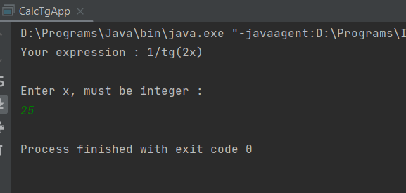

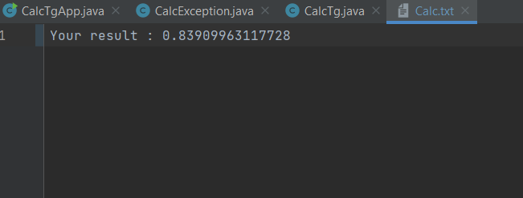

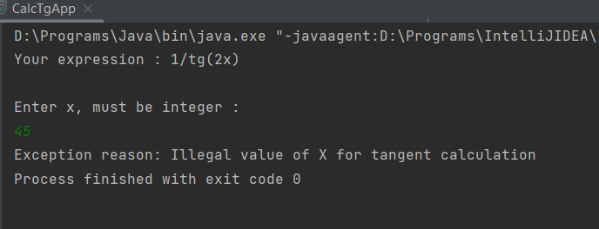

**Відповіді на контрольні запитання**

Виключення – це механізм мови Java, що забезпечує негайну передачу керування блоку коду опрацювання критичних помилок при їх виникненні уникаючи процесу розкручування стеку

Генерація контрольованих виключень відбувається за допомогою ключового слова **throw** після якого необхідно вказати об’єкт класу виключення який і є власне виключенням, що генерує метод.

Синтаксис: *throw new IOException();*

**Висновок :** на даній лабораторній роботі я я ознайомився із механізмом використання виключень мови Java .